# 互联网络程序设计实验

# 实验指导书

电子科技大学计算机学院

二○一二年十月

目录

互联网络程序设计实验 1

实验指导书 1

一、环境准备 3

1. VmWare虚拟机配置 3

2. 单元测试概述 5

3. boost::unit_test单元测试框架 5

二、socket封装实验 7

三、线程与线程池 15

四、epoll与reactor模式 24

五、定时器 29

# 一、环境准备

本实验课程的编程环境是Linux，要求使用VmWare虚拟机。

## VmWare虚拟机配置

实验课程将下发VmWare虚拟机，该虚拟机已经配置好，下面给出虚拟机的配置情况，以防实验环境发生变化。

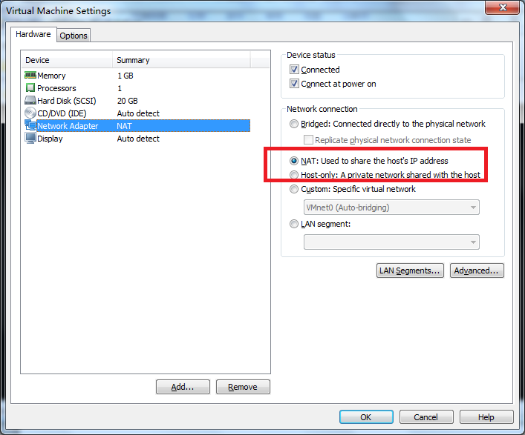

VmWare虚拟机的网络配置成NAT。Linux的网卡配置为静态：

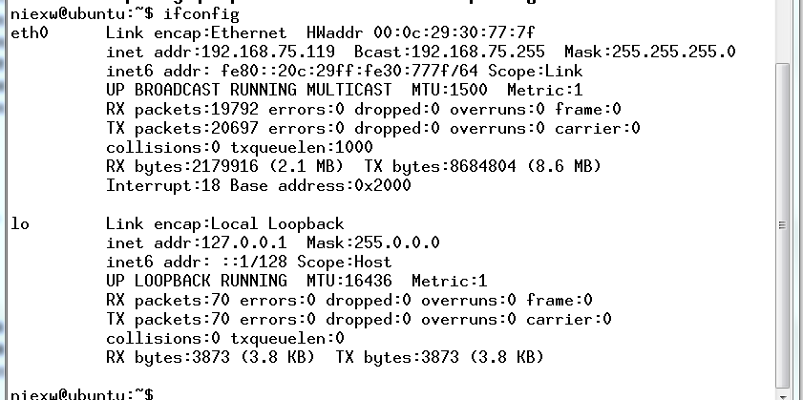

这个网段必须与VmWare的VMnet8网卡相匹配：

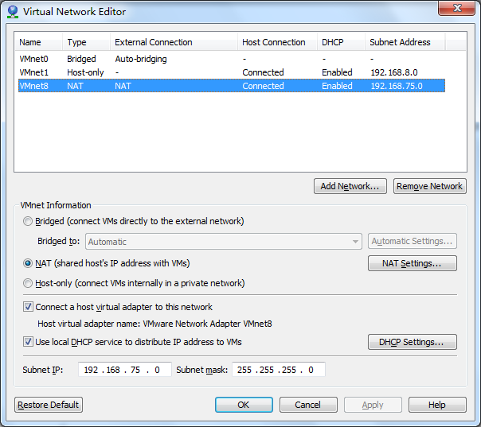

## 单元测试概述

1）什么是单元测试？

单元测试是开发者编写的一小段代码，用于检验被测代码的一个很小的、很明确的功能是否正确。通常而言，一个单元测试是用于判断某个特定条件（或者场景）下某个特定函数的行为。例如，你可能把一个很大的值放入一个有序list 中去，然后确认该值出现在list 的尾部。或者，你可能会从字符串中删除匹配某种模式的字符，然后确认字符串确实不再包含这些字符了。

执行单元测试，是为了证明某段代码的行为确实和开发者所期望的一致。

2）为什么需要单元测试？

当编写项目的时刻，如果我们假设底层的代码是正确无误的，那么先是高层代码中使用了底层代码；然后这些高层代码又被更高层的代码所使用，如此往复。当基本的底层代码不再可靠时，那么必需的改动就无法只局限在底层。虽然你可以修正底层的问题，但是这些对底层代码的修改必然会影响到高层代码。于是，一个对底层代码的修正，可能会导致对几乎所有代码的一连串改动，从而使修改越来越多，也越来越复杂。从而使整个项目也以失败告终。

而单元测试的核心内涵：这个简单有效的技术就是为了令代码变得更加完美。

3）测试用例的组织

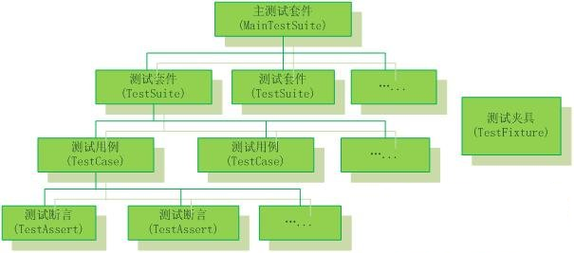

一般将测试用例按照树型进行组织：测试集，称为test suite；单个测试用例，称为test cases。suite包含多个cases，并且suite可以多个suite。这样，一个项目的所有测试用例以suite方式组织成树。

## boost::unit_test单元测试框架

Boost 有一整套测试工具，基本上可以说它们是用于验证表达式的宏。测试工具的三个主要类别是 BOOST_WARN、BOOST_CHECK 和BOOST_REQUIRE。BOOST_CHECK 和 BOOST_REQUIRE 之间的差异在于：对于前者，即使断言失败，测试仍然继续执行；而对于后者，认为这是严重的错误，测试会停止。下面的代码[清单](http://www.ibm.com/developerworks/cn/aix/library/au-ctools1_boost/#list4) 使用一个简单的 C++ 片段展示了这些工具类别之间的差异。

**使用 Boost 测试工具的三个变体**

|  |
| --- |
| #define BOOST_TEST_MODULE enumtest  #include <boost/test/included/unit_test.hpp>  BOOST_AUTO_TEST_SUITE (enum-test)  BOOST_AUTO_TEST_CASE (test1)  {  typedef enum {red = 8, blue, green = 1, yellow, black } color;  color c = green;  BOOST_WARN(sizeof(green) > sizeof(char));  BOOST_CHECK(c == 2);  BOOST_REQUIRE(yellow > red);  BOOST_CHECK(black != 4);  }  BOOST_AUTO_TEST_SUITE_END( ) |

第一个 BOOST_CHECK 会失败，第一个 BOOST_REQUIRE 也是如此。但是，当 BOOST_REQUIRE 失败时，代码退出，所以不会到达第二个BOOST_CHECK。

**理解 BOOST_REQUIRE 和 BOOST_CHECK 之间的差异**

|  |
| --- |
| [arpan@tintin] ./a.out  Running 1 test case...  e2.cpp(11): error in "test1": check c == 2 failed  e2.cpp(12): fatal error in "test1": critical check yellow > red failed  *** 2 failures detected in test suite "enumtest" |

# 二、socket封装实验

本次课程的实验任务是对socket进行封装，首先给出address.h/file.h代码，这两个文件封装IPv4的地址与文件描述符。

Socket是用于进程之间通信的一种机制，是网络编程的核心，本实验主要关心三类socket，TCP、UDP和UNIX域。

本实验在linux上对以上三种类型的socket进行封装，使其更加简单易用，socket编程根据当前程序是客户端还是服务器流程不太相同，以下是具体步骤：

服务器：

首先使用socket函数创建一个套接口文件描述符，文件描述符是linux中通用的文件句柄，用于描述一个文件（unix把大部分IO资源统称为文件），原型如下：

*#include <sys/types.h>*

*#include <sys/socket.h>*

*int socket(int domain, int type, int protocol);*

之后使用bind函数绑定该套接口用于监听的IP地址和端口，之后，客户端可以使用该IP地址和端口进行连接，已达到通信的目的，原型如下：

*#include <sys/types.h>*

*#include <sys/socket.h>*

*int bind(int sockfd, const struct sockaddr *addr, socklen_t addrlen);*

bind完成之后，程序使用lsten函数使socket开始监听来自外部的连接，使用listen之后，外部的程序就可以连接到该程序了：

*#include <sys/types.h>*

*#include <sys/socket.h>*

*int listen(int sockfd, int backlog);*

当有连接到达时，监听的socket变为可读状态，这是使用accept函数读取该socket，即可得到一个新的socket描述符，该描述符代表了新进来的连接，之后就可以对该描述符进行读写操作了，这时的读写操作其实是调用网络设备进行网络收发：

*#include <sys/types.h>*

*#include <sys/socket.h>*

*int accept(int sockfd, struct sockaddr *addr, socklen_t *addrlen);*

之后便是调用read和write函数进行网络IO了：

*#include <unistd.h>*

*ssize_t read(int fildes, void *buf, size_t nbyte);*

*ssize_t write(int fildes, const void *buf, size_t nbyte);*

在使用完socket时候，我们需要断开连接，这时可以调用close或者shutdown函数：

*#include <unistd.h>*

*int close(int fd);*

*#include <sys/socket.h>*

*int shutdown(int socket, int how);*

客户端：

首先使用socket函数创建一个套接口文件描述符，文件描述符是linux中通用的文件句柄，用于描述一个文件（unix把大部分IO资源统称为文件），原型如下：

*#include <sys/types.h>*

*#include <sys/socket.h>*

*int socket(int domain, int type, int protocol);*

客户端只需要使用临时的端口进行通信即可，因为它没有必要让用户知道该临时端口是多少，所以没有必要使用bind函数，在得到socket描述符之后，可以直接使用connect函数连接服务器，connect函数发现之前的套接口没有bind端口时会自动选择一个临时端口号：

*#include <sys/types.h>*

*#include <sys/socket.h>*

*int connect(int sockfd, const struct sockaddr *serv_addr, socklen_t addrlen);*

连接成功之后，就可以调用上面说过的read和write函数进行和服务器的通信了。并在通信完成之后关闭socket。

总体过程如下图：

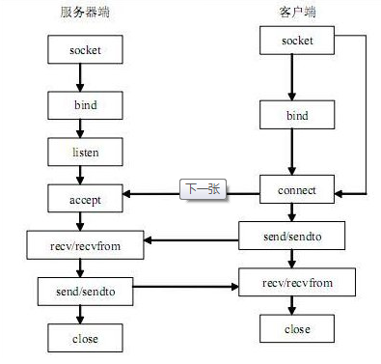

以上对socket编程做了大体介绍，由于步骤较多且面向过程，所以使用不太方便，这里我们使用C++面向对象的方法对这个编程模式进行封装，以达到简化编程的目的。

*/\*\**

*\* @file Address.h*

*\* @comment*

*\* wrap of struct sockaddr_in*

*\**

*\* @author niexw*

*\*/*

*#ifndef _XCOM_ADDRESS_H_*

*#define _XCOM_ADDRESS_H_*

*#include <netinet/in.h>*

*#include <arpa/inet.h>*

*#include <strings.h>*

*#include <string>*

*#include <assert.h>*

*#include <ostream>*

*#include <stdio.h>*

*#include <sys/un.h>*

*namespace xcom*

*{*

*/\*\**

*\* @class Address4*

*\* @comment*

*\* Address4 is wrap of sockaddr_in*

*\*/*

*struct Address4 : public sockaddr_in*

*{*

*typedef int value_type;*

*static int const value = AF_INET;*

*Address4()*

*{*

*bzero(this, sizeof(Address4));*

*sin_family = AF_INET;*

*}*

*explicit Address4(sockaddr_in &sa)*

*{*

*bzero(this, sizeof(Address4));*

*sin_family = AF_INET;*

*if (sa.sin_family != AF_INET)*

*return;*

*sin_port = sa.sin_port;*

*sin_addr.s_addr = sa.sin_addr.s_addr;*

*}*

*Address4(const Address4 &addr)*

*{*

*bzero(this, sizeof(Address4));*

*sin_family = AF_INET;*

*sin_port = addr.sin_port;*

*sin_addr.s_addr = addr.sin_addr.s_addr;*

*}*

*Address4(const unsigned int addr, const unsigned short port)*

*{*

*bzero(this, sizeof(Address4));*

*sin_family = AF_INET;*

*sin_port = htons(port);*

*sin_addr.s_addr = htonl(addr);*

*}*

*Address4(const unsigned short port)*

*{*

*bzero(this, sizeof(Address4));*

*sin_family = AF_INET;*

*sin_port = htons(port);*

*sin_addr.s_addr = INADDR_ANY;*

*}*

*Address4(const char *p, unsigned short port)*

*{*

*bzero(this, sizeof(Address4));*

*sin_family = AF_INET;*

*inet_pton(p);*

*sin_port = htons(port);*

*}*

*Address4(const std::string &addr, unsigned short port)*

*{*

*bzero(this, sizeof(Address4));*

*sin_family = AF_INET;*

*inet_pton(addr.c_str());*

*sin_port = htons(port);*

*}*

*~Address4() { }*

*inline size_t size() const*

*{ return sizeof(Address4); }*

*//*

*// presentation to number and so on*

*//*

*bool inet_pton(const char *p)*

*{ return ::inet_pton(AF_INET, p, (void *)&sin_addr.s_addr); }*

*bool inet_pton(std::string &s)*

*{ return ::inet_pton(AF_INET, s.c_str(), (void *)&sin_addr.s_addr); }*

*bool inet_ntop(char *buf, size_t size)*

*{*

*return buf == NULL || ::inet_ntop(AF_INET,*

*(const void *)&sin_addr.s_addr, buf, size) == NULL ?*

*false : true;*

*}*

*bool inet_ntop(std::string &s)*

*{*

*s.resize(16);*

*const char* ret = ::inet_ntop(AF_INET, (const void *)&sin_addr.s_addr,*

*(char *)s.c_str(), 16);*

*if (ret == NULL)*

*return false;*

*s.resize(strlen(s.c_str()));*

*return true;*

*}*

*void setAnyAddress() { sin_addr.s_addr = INADDR_ANY; }*

*void hostPort(unsigned short p) { sin_port = htons(p); }*

*unsigned short hostPort() { return ntohs(sin_port); }*

*void clear()*

*{*

*bzero(this, sizeof(Address4));*

*sin_family = AF_INET;*

*}*

*//*

*// operators*

*//*

*bool operator==(const Address4 &rhs)*

*{*

*return sin_port == rhs.sin_port*

*&& sin_addr.s_addr == rhs.sin_addr.s_addr;*

*}*

*bool operator==(const sockaddr_in &rhs)*

*{*

*return sin_family == rhs.sin_family && sin_port == rhs.sin_port*

*&& sin_addr.s_addr == rhs.sin_addr.s_addr;*

*}*

*Address4& operator=(const sockaddr_in &addr)*

*{*

*assert(addr.sin_family == AF_INET);*

*sin_port = addr.sin_port;*

*sin_addr.s_addr = addr.sin_addr.s_addr;*

*return *this;*

*}*

*friend std::ostream& operator<<(std::ostream &os, Address4 &addr)*

*{*

*char p[16];*

*::inet_ntop(AF_INET, (const void *)&addr.sin_addr.s_addr, p, 16);*

*os << p << ":" << ntohs(addr.sin_port);*

*return os;*

*}*

*};*

*struct AddressUn : public sockaddr_un*

*{*

*typedef int value_type;*

*static int const value = AF_LOCAL;*

*AddressUn()*

*{*

*bzero(this, sizeof(AddressUn));*

*sun_family = AF_LOCAL;*

*}*

*AddressUn(AddressUn &addr)*

*{*

*assert(addr.sun_family == AF_LOCAL);*

*bzero(this, sizeof(AddressUn));*

*sun_family = AF_LOCAL;*

*bcopy(addr.sun_path, sun_path, strlen(addr.sun_path));*

*}*

*AddressUn(char const *p)*

*{*

*bzero(this, sizeof(AddressUn));*

*sun_family = AF_LOCAL;*

*bcopy(p, sun_path, strlen(p));*

*}*

*AddressUn(std::string const &str)*

*{*

*bzero(this, sizeof(AddressUn));*

*sun_family = AF_LOCAL;*

*bcopy(str.c_str(), sun_path, str.size());*

*}*

*size_t size() const*

*{ return (long)&sun_path - (long)this + strlen(sun_path); }*

*void unlink() const*

*{ ::unlink(sun_path); }*

*bool operator==(const AddressUn &rhs)*

*{ return bcmp(this, &rhs, sizeof(AddressUn)) == 0; }*

*bool operator==(const sockaddr_un &rhs)*

*{ return bcmp(this, &rhs, sizeof(AddressUn)) == 0; }*

*AddressUn& operator=(const sockaddr_un &addr)*

*{*

*assert(addr.sun_family == AF_LOCAL);*

*bzero(this, sizeof(AddressUn));*

*sun_family = AF_LOCAL;*

*bcopy(addr.sun_path, sun_path, strlen(addr.sun_path));*

*return *this;*

*}*

*friend std::ostream& operator<<(std::ostream &os, AddressUn &addr)*

*{*

*os << addr.sun_path;*

*return os;*

*}*

*};*

*}; // namespace xcom*

*#endif // _XCOM_ADDRESS_H_*

要求阅读这两个文件，然后完成addresstest.h/filetest.h定义的测试用例。

# 三、线程与线程池

线程是程序执行的基本单位，或者说其是调度的基本单位。在日常的编程中，总会遇到为了充分利用资源，或者为了充分发挥程序高性能而让程序产生线程，已达到在一个进程多有多个控制流，并发或者并行执行的情况。

线程池是使用线程的一种常用方式，使用它可以避免线程大量创建与消亡带来的性能损失，以及将阻塞的事务交给线程池完成，而使主线程不产生阻塞来达到高性能的目的。

*/\*\**

*\* @file Thread.h*

*\* @comment*

*\**

*\* @author niexw*

*\*/*

*#ifndef _XCOM_THREAD_H_*

*#define _XCOM_THREAD_H_*

*#include <pthread.h>*

*#include <list>*

*#include <boost/typeof/typeof.hpp>*

*#include <boost/utility.hpp>*

*#include "Exception.h"*

*#include <boost/ref.hpp>*

*#include <boost/function.hpp>*

*#include <boost/bind.hpp>*

*#include <boost/lambda/lambda.hpp>*

*#define CALLBACK_PARAMS(w) &w.run, &w*

*namespace xcom*

*{*

*typedef void* (*CallbackFunc)(void *);*

*/\*\**

*\* @class Thread*

*\* @comment*

*\**

*\*/*

*class Thread*

*{*

*public:*

*enum Attribute { StackSize = 0, Affinity, Priority };*

*protected:*

*pthread_t tid_;*

*pthread_attr_t attr_;*

*void exit()*

*{ pthread_exit(NULL); }*

*void exit(void *value)*

*{ pthread_exit(value); }*

*public:*

*Thread()*

*{ pthread_attr_init(&attr_); }*

*~Thread()*

*{*

*if (isRunning()) throw EXCEPTION();*

*pthread_attr_destroy(&attr_);*

*}*

*// @TODO*

*void setAttribute(Attribute &a, void *value)*

*{*

*switch(a)*

*{*

*case StackSize:*

*pthread_attr_setstacksize(&attr_, (size_t)value);*

*break;*

*case Priority:*

*pthread_attr_setschedparam(&attr_, (const struct sched_param *)value);*

*break;*

*default:*

*break;*

*}*

*}*

*void getAttribute(Attribute &a, void *value)*

*{*

*switch(a)*

*{*

*case StackSize:*

*pthread_attr_getstacksize(&attr_, (size_t *)value);*

*break;*

*case Priority:*

*pthread_attr_getschedparam(&attr_, (struct sched_param *)value);*

*break;*

*default:*

*break;*

*}*

*}*

*bool isRunning()*

*{ return pthread_kill(tid_, 0) == 0 ? true : false; }*

*void detach()*

*{ if (pthread_detach(tid_) != 0) throw EXCEPTION(); }*

*void detach(pthread_t tid)*

*{ if (pthread_detach(tid) != 0) throw EXCEPTION(); }*

*void cancel()*

*{*

*if (!isRunning()) {*

*tid_ = 0;*

*return;*

*}*

*pthread_cancel(tid_);*

*join(); // force the thread to be canceled.*

*}*

*void kill(int sig)*

*{ if (pthread_kill(tid_, sig) != 0) throw EXCEPTION(); }*

*void join()*

*{ pthread_join(tid_, NULL); }*

*pthread_t run(CallbackFunc f, void *p)*

*{*

*pthread_create(&tid_, &attr_, f, p);*

*}*

*};*

*template <typename T, bool>*

*struct CallbackWrapperImp*

*{*

*static void* run(void *p)*

*{*

*T *self = (T*)p;*

*return (void*)self->func_();*

*}*

*};*

*template <typename T>*

*struct CallbackWrapperImp<T, true>*

*{*

*static void* run(void *p)*

*{*

*T *self = (T*)p;*

*self->func_();*

*return NULL;*

*}*

*};*

*template <typename R>*

*struct CallbackWrapper*

*: CallbackWrapperImp<CallbackWrapper<R>, boost::is_void<R>::value>*

*{*

*boost::function<R ()> func_;*

*CallbackWrapper()*

*{ }*

*CallbackWrapper(boost::function<R ()> f) : func_(f)*

*{ }*

*template <typename T>*

*void set(T t)*

*{ func_ = t; }*

*bool enabled()*

*{ return func_; }*

*};*

*struct PThreadMutex*

*{*

*pthread_mutex_t mutex_;*

*PThreadMutex()*

*{ pthread_mutex_init(&mutex_, NULL); }*

*~PThreadMutex()*

*{ pthread_mutex_destroy(&mutex_); }*

*void lock()*

*{ if (pthread_mutex_lock(&mutex_) != 0) throw EXCEPTION(); }*

*void unlock()*

*{ if (pthread_mutex_unlock(&mutex_) != 0) throw EXCEPTION(); }*

*bool trylock()*

*{*

*if(pthread_mutex_trylock(&mutex_))*

*return false;*

*else*

*return true;*

*}*

*};*

*struct PThreadCond*

*{*

*pthread_cond_t cond_;*

*timespec time_;*

*PThreadCond()*

*{*

*time_.tv_sec = -1;*

*time_.tv_nsec = -1;*

*pthread_cond_init(&cond_, NULL);*

*}*

*~PThreadCond()*

*{ pthread_cond_destroy(&cond_); }*

*void setTimeout(long sec, long nsec)*

*{*

*time_.tv_sec = sec;*

*time_.tv_nsec = nsec;*

*}*

*void wait(PThreadMutex &m)*

*{ if (pthread_cond_wait(&cond_, &m.mutex_) != 0) throw EXCEPTION(); }*

*void signal()*

*{ if (pthread_cond_signal(&cond_) != 0) throw EXCEPTION(); }*

*bool timedWait(PThreadMutex &m)*

*{*

*if (pthread_cond_timedwait(&cond_, &m.mutex_, &time_) != 0) throw EXCEPTION();*

*}*

*};*

*class ThreadPool : private boost::noncopyable*

*{*

*public:*

*struct Task*

*{*

*CallbackFunc func;*

*void *param;*

*PThreadCond &cond;*

*PThreadMutex &mutex;*

*int &status;*

*Task(CallbackFunc f, void *p,*

*PThreadCond &c, PThreadMutex &m, int &s)*

*: func(f), param(p), cond(c), mutex(m), status(s)*

*{ }*

*void wait()*

*{*

*mutex.lock();*

*while(status <= 0)*

*cond.wait(mutex);*

*status--;*

*mutex.unlock();*

*}*

*};*

*protected:*

*enum { IDLE = 0, BUSY };*

*class Item : public Thread*

*{*

*protected:*

*std::list<Task*> &handlers_;*

*PThreadMutex &mutex_;*

*PThreadCond &cond_;*

*Task *handler_;*

*// pthread_cond_wait will lock the mutex, so release it*

*static void cleanup_(void *p)*

*{ ((Item*)p)->mutex_.unlock(); }*

*static void* run_(void *self)*

*{*

*while(1)*

*{*

*Item *pthis = (Item *)self;*

*pthis->mutex_.lock();*

*while(pthis->handlers_.size()==0)*

*pthis->cond_.wait(pthis->mutex_);*

*pthis->handler_ = pthis->handlers_.back();*

*pthis->handlers_.pop_back();*

*pthis->mutex_.unlock();*

*pthis->handler_->param = pthis->handler_->func(pthis->handler_->param);*

*pthis->handler_->mutex.lock();*

*pthis->handler_->status++;*

*pthis->handler_->cond.signal();*

*pthis->handler_->mutex.unlock();*

*}*

*}*

*public:*

*Item(std::list<Task*> &h, PThreadMutex &m, PThreadCond &c)*

*: handlers_(h), mutex_(m), cond_(c), handler_(NULL), status_(IDLE)*

*{ }*

*~Item()*

*{ cancel(); }*

*int status_; // 0 idle; 1 busy*

*pthread_t run()*

*{*

*if (pthread_create(&tid_, &attr_, &Item::run_, this) == 0)*

*return tid_;*

*else*

*throw EXCEPTION(); // EAGAIN means no memory*

*}*

*};*

*PThreadMutex mutex_;*

*PThreadCond cond_;*

*std::list<Task*> handlers_;*

*std::list<Item*> threads_;*

*public:*

*explicit ThreadPool(size_t size)*

*{ add(size); }*

*~ThreadPool()*

*{ close(); }*

*void add(size_t size)*

*{*

*for(int i = 0; i < size; i++)*

*{*

*Item *p = new Item(handlers_, mutex_, cond_);*

*threads_.push_back(p);*

*p->run();*

*}*

*}*

*size_t remove(size_t size)*

*{*

*for(int i = 0; i < size; i++)*

*{*

*delete threads_.back();*

*threads_.pop_back();*

*}*

*}*

*void close()*

*{*

*while (!threads_.empty())*

*{*

*delete threads_.front();*

*threads_.pop_front();*

*}*

*}*

*size_t size()*

*{ return threads_.size(); }*

*void addTask(Task &handler)*

*{*

*mutex_.lock();*

*if(handlers_.size()==0)*

*cond_.signal();*

*handlers_.push_back(&handler);*

*mutex_.unlock();*

*}*

*};*

*}; // namespace xcom*

*#endif /* _XCOM_THREAD_H_ */*

# 四、epoll与reactor模式

Epoll是linux上提供的一种io复用机制，其使用一种机制，等待大量的读写事件，和以往的机制完全不同，传统的io方式是每个IO请求都是必须阻塞，等待其完成为止，或者非阻塞，IO不能立刻成功就马上返回。

Epoll使用了完全不同的方式，其让需要等待IO的时间向其注册，并在没有其他操作时阻塞，知道注册的至少一个时间可用时为止或者时间到为止。

通过这样的方式编程，可以使一个线程同时启用大量的IO，同时不用带来轮训的开销。

这种方式替代了传统的多进程或者多线程的编程模型，减少了进城或线程切换的开销，能够达到很好的性能要求。但随之而来的是代码量的增加。

Reactor是一种事件驱动机制。和普通函数调用的不同之处在于：应用程序不是主动的调用某个API完成处理，而是恰恰相反，Reactor逆置了事件处理流程，应用程序需要提供相应的接口并注册到Reactor上，如果相应的时间发生，Reactor将主动调用应用程序注册的接口，这些接口又称为“回调函数”。

Reactor模式的优点

Reactor模式是编写高性能网络服务器的必备技术之一，它具有如下的优点：

1）响应快，不必为单个同步时间所阻塞，虽然Reactor本身依然是同步的；

2）编程相对简单，可以最大程度的避免复杂的多线程及同步问题，并且避免了多线程/进程的切换开销；

3）可扩展性，可以方便的通过增加Reactor实例个数来充分利用CPU资源；

4）可复用性，reactor框架本身与具体事件处理逻辑无关，具有很高的复用性；

*/\*\**

*\* @file Epoll.h*

*\* @comment*

*\**

*\* @author niexw*

*\*/*

*#ifndef _XCOM_EPOLL_H_*

*#define _XCOM_EPOLL_H_*

*#include <sys/epoll.h>*

*#include "File.h"*

*#include "Thread.h"*

*namespace xcom*

*{*

*/\*\**

*\* @class Epoll*

*\* @comment*

*\* wrap of epoll*

*\*/*

*class Epoll : public BasicFile*

*{*

*public:*

*Epoll() {}*

*~Epoll() {}*

*struct Event : public epoll_event*

*{*

*Event() { events = EPOLLERR; data.u64 = 0; }*

*Event(unsigned int type, void *magic)*

*{ data.u64 = 0; events = type; data.ptr = magic; }*

*};*

*int create()*

*{*

*if ((descriptor_ = epoll_create(1)) == -1)*

*throw EXCEPTION();*

*return descriptor_;*

*}*

*void registerEvent(int fd, Event &event)*

*{*

*if (epoll_ctl(descriptor_, EPOLL_CTL_ADD, fd,*

*(epoll_event*)&event) == -1)*

*throw EXCEPTION();*

*}*

*void modifyEvent(int fd, Event &event)*

*{*

*if (epoll_ctl(descriptor_, EPOLL_CTL_ADD, fd,*

*(epoll_event*)&event) == -1)*

*{*

*if (errno == EEXIST)*

*errno = 0;*

*else*

*throw EXCEPTION();*

*}*

*}*

*void unregisterEvent(int fd)*

*{*

*if (epoll_ctl(descriptor_, EPOLL_CTL_DEL, fd, NULL) == -1)*

*throw EXCEPTION();*

*}*

*int waitEvent(Event *events, int size, int msec)*

*{*

*return epoll_wait(descriptor_, events, size, msec);*

*}*

*};*

*class IoReactor*

*{*

*public:*

*static const ulong READ = 0x01UL;*

*static const ulong WRITE = 0x02UL;*

*static const ulong ERR = 0x04UL;*

*static const ulong TIMER = 0x08UL;*

*static const ulong SIGNAL = 0x10UL;*

*static const ulong CUSTOM = 0x20UL;*

*static const ulong TRIGGER = 0x40UL;*

*static const ulong ONESHOT = 0x80UL;*

*struct Task*

*{*

*BasicFile &file; // file*

*CallbackFunc func; // callback function*

*void *param; // the parameter of callback*

*void *result; // the result*

*Task(BasicFile &f, CallbackFunc fu, void *p)*

*: file(f), func(fu), param(p), result(NULL)*

*{ }*

*};*

*typedef void * Handle;*

*protected:*

*std::list<Task*> tasks_;*

*Epoll epoll_;*

*inline ulong epollOp(ulong option)*

*{*

*return (option & READ ? EPOLLIN : 0)*

*| (option & WRITE ? EPOLLOUT : 0)*

*| (option & ERR ? EPOLLERR : 0)*

*| (option & TIMER ? EPOLLIN : 0)*

*| (option & SIGNAL ? EPOLLERR : 0)*

*| (option & CUSTOM ? EPOLLERR : 0)*

*| (option & TRIGGER ? EPOLLET : 0)*

*| (option & ONESHOT ? EPOLLONESHOT : 0);*

*}*

*public:*

*IoReactor()*

*{ epoll_.create(); }*

*~IoReactor()*

*{ }*

*size_t size()*

*{ return tasks_.size(); }*

*Handle insert(Task &task, ulong option)*

*{*

*Handle p;*

*p = &task;*

*Epoll::Event ev(epollOp(option), &task);*

*epoll_.registerEvent(task.file.descriptor(), ev);*

*tasks_.push_back(&task);*

*return p;*

*}*

*bool remove(Handle p)*

*{*

*epoll_.unregisterEvent(((Task *)p)->file.descriptor());*

*tasks_.remove((Task *)p);*

*return true;*

*}*

*bool option(Handle p, ulong option)*

*{*

*Epoll::Event ev(epollOp(option), p);*

*epoll_.modifyEvent(((Task *)p)->file.descriptor(), ev);*

*return true;*

*}*

*void run()*

*{*

*Epoll::Event ev[1024];*

*//while(1)*

*{*

*int nr = epoll_.waitEvent(ev, 1024, -1);*

*for(int i = 0; i < nr; i++)*

*{*

*Task *pt = (Task *)ev[i].data.ptr;*

*pt->result = pt->func(pt->param);*

*}*

*}*

*}*

*};*

*class IoProactor*

*{*

*};*

*}; // namespace xcom*

*#endif /* _XCOM_EPOLL_H_ */*

# 五、定时器

设想有个时间钟，每隔一段时间（如100ms）有个滴答，每个滴答处对应一个list，存放了一些定时任务。但时间走到一个滴答处时就触发其对应的任务list。每个任务根据其超时时间放到相应滴答的list中，但一个任务list被滴答查看时，list中的所有任务的超时时间都被更新，并重新放入到时间轮盘中合适的位置。

首先为了方便讨论，约定一些术语。

时间轮有两个属性， frequence, wheelSize。

(1)时间轮每隔一段时间有个滴答, 每个滴答， 轮子的指针会顺时针转动一次。这段时间的长度为TimeWheel的时间粒度, 我们称之为frequence, 也就是每过frequence ms 轮子的指针会转动一次。

(2)每个时间轮都有一个轮子大小， 我们称之为wheelSize.

时间轮每一项都对应一个list， 这个list中的每一项都是一个定时器， 称为Timer。

下面用图示来讲解timeWheel.

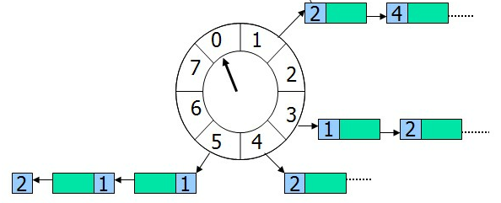

图一

如上图所示， 我们维护了一个wheelSize为8的TimeWheel。 我们设置 frequence为 100ms， 当前指针指向第0项， 每过100ms， 指针顺时针转动1格。轮子转动一圈的时间为 frequence * wheelSize = 8 * 100ms = 800ms

Timewheel的每一项维护一个timer队列。假设指针指向在第0项时， 用户申请一个时间间隔为300ms的timer,时， timerwheel 会将这个timer放入到第3项(图中的两个timer会变成3个timer), 当指针经过300ms后指向第3项时， 会将第3项对应的list （3个timer)全部删除。

所以timeWheel 可以在o(1)常数时间内实现维护定时器。

*/\*\**

*\* @file Timer.h*

*\* @comment*

*\**

*\* @author niexw*

*\*/*

*#ifndef _XCOM_TIMER_H_*

*#define _XCOM_TIMER_H_*

*#include <sys/timerfd.h>*

*#include <sys/time.h>*

*#include <set>*

*#include "File.h"*

*#include "Thread.h"*

*namespace xcom*

*{*

*class Timer : public BasicFile*

*{*

*protected:*

*struct Item*

*{*

*timespec time;*

*CallbackFunc func;*

*void *param;*

*Item(timespec &t, CallbackFunc f, void *p) : func(f), param(p)*

*{ time.tv_sec = t.tv_sec; time.tv_nsec = t.tv_nsec; }*

*};*

*struct Comp*

*{*

*bool operator()(Item const &i1, Item const &i2)*

*{*

*return i1.time.tv_sec == i2.time.tv_sec ?*

*i1.time.tv_nsec < i2.time.tv_nsec :*

*i1.time.tv_sec < i2.time.tv_sec;*

*}*

*};*

*std::multiset<Item, Comp> queue_;*

*public:*

*typedef std::multiset<Item, Comp>::iterator Handle;*

*Timer()*

*{ create(); }*

*~Timer()*

*{ close(); }*

*size_t size()*

*{ return queue_.size(); }*

*Handle add(timespec &tv, CallbackFunc f, void *p)*

*{*

*timespec tvc;*

*clock_gettime(CLOCK_MONOTONIC, &tvc);*

*tvc.tv_sec += tv.tv_sec;*

*tvc.tv_nsec += tv.tv_nsec;*

*Item item(tvc, f, p);*

*Handle h = queue_.insert(item);*

*if (h == queue_.begin())*

*{*

*itimerspec t1;*

*t1.it_interval = {0, 0};*

*t1.it_value = {h->time.tv_sec, h->time.tv_nsec};*

*if (timerfd_settime(descriptor_,*

*TFD_TIMER_ABSTIME, &t1, NULL) != 0)*

*throw EXCEPTION();*

*}*

*return h;*

*}*

*void remove(Handle h)*

*{*

*itimerspec t1;*

*if (h == queue_.begin())*

*{*

*if (queue_.size() == 1) {*

*queue_.erase(h);*

*t1.it_interval = {0, 0};*

*t1.it_value = {0, 0};*

*timerfd_settime(descriptor_, TFD_TIMER_ABSTIME, &t1, NULL);*

*} else {*

*queue_.erase(h);*

*h = queue_.begin();*

*t1.it_interval = {0, 0};*

*t1.it_value = {h->time.tv_sec, h->time.tv_nsec};*

*timerfd_settime(descriptor_, TFD_TIMER_ABSTIME, &t1, NULL);*

*}*

*return;*

*}*

*else*

*queue_.erase(h);*

*}*

*bool first(timespec &tv, CallbackFunc &f, void *&p)*

*{*

*if (queue_.size() > 0) {*

*Handle h = queue_.begin();*

*tv.tv_sec = h->time.tv_sec;*

*tv.tv_nsec = h->time.tv_nsec;*

*f = h->func;*

*p = h->param;*

*return true;*

*} else*

*return false;*

*}*

*void create()*

*{*

*descriptor_ = timerfd_create(CLOCK_MONOTONIC, 0);*

*if (descriptor_ == -1)*

*throw EXCEPTION();*

*}*

*static void* callback(void *p)*

*{*

*Timer *This = (Timer*)p;*

*Handle h = This->queue_.begin();*

*CallbackFunc f = h->func;*

*void *param = h->param;*

*This->queue_.erase(h);*

*return f(param);*

*}*

*};*

*}; // namespace xcom*

*#endif /* _XCOM_TIMER_H_ */*